
北京海淀区2018届高三第一学期期末练习
生物试题
一、选择题（在四个选项中，只有一项最符合题目要求。每小题1分，共10分。）
1.真核细胞中，下列物质与其合成场所对应有误的是
A.淀粉一叶绿体 B.磷脂一内质 C.tRNA—细胞核 D.抗体一高尔基体
2.下列生命活动中不需要ATP提供能量的是
A.淀粉酶催化淀粉水解为麦芽糖 B.吞噬细胞吞噬病原体的过程
C.细胞中由氨基酸合成新的肽链 D.叶绿体基质中三碳化合物的还原
3.在人体生长发育过程中，通常不会发生
A.通过细胞分裂增加细胞数目 B.通过细胞分化增加细胞种类
C.通过细胞凋亡实现细胞数量调控 D.通过细胞衰老实现个体衰老
4.鳟鱼的眼色和体色分别由两对等位基因控制。以红眼黄体鳟鱼和黑眼黑体鳟鱼为亲本，进行正交和反交，实验结果相同，如下图所示。下列叙述正确的是
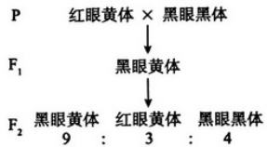
A.鳟鱼眼色性状中红色为显性性状
B.亲本中黑眼黑体鳟鱼为隐性纯合子
C.F₂黑眼黑体中纯合子的比例是1/4
D.F₂中黑眼黄体鳟鱼有四种基因型
5.有丝分裂过程中，不会发生的是
A.基因自由组合 B.基因突变 C.染色体结构变异 D.染色体数目变异
6.下图为反射弧结构示意图，A〜E表示反射弧中的结构，①、②表示刺激位点。下列有关叙述不正确的是
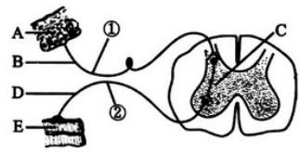
A.B将兴奋向神经（反射）中枢传递
B.在神经肌肉接点处和C处均存在突触
C.刺激②处可以在A处检测到电位变化
D.刺激①处引起E收缩的过程不是反射
7.将小鼠B细胞注入家兔体内，产生免疫反应后，家兔血清能使小鼠T细胞凝集成细胞集团。而未经免疫的家兔血清不能使小鼠T细胞凝集成团。T细胞凝集现象的出现是因为
A.小鼠B细胞诱导家兔产生细胞免疫 B.小鼠T细胞诱导家兔产生体液免疫
C.小鼠B细胞和小鼠T细胞有相同抗原 D.小鼠T细胞和家兔T细胞有相同抗原
8.细颗粒物（PM2.5）可影响免疫系统功能，下表相关推论不正确的是
选项 | 对长期吸入高浓度PM2.5的研究结果 | 推论
A | 损害呼吸道黏膜 | 影响非特异性免疫
B | 改变T细胞数目 | 影响特异性免疫
C | 刺激B细胞增殖分化 | 影响细胞免疫
D | 导致抗体水平升高 | 影响体液免疫
9.下列关于种群、群落和生态系统的叙述，正确的是
A.种群中的个体是生物进化的基本单位
B.群落由多个不同种群及无机环境组成
C.群落是各物种适应环境和彼此相互适应的产物
D.生态系统依靠正反馈调节机制实现系统的稳态
10.下列关于家庭中制作果酒、果醋、泡菜过程的叙述，正确的是
A.都需要严格的灭菌 B.都需要接种相应微生物
C.都在无氧条件下进行 D.都利用异养微生物发酵
二、选择题（在四个选项中，只有一项最符合题目要求。每小题2分，共30分。）
11.下列与DNA相关实验的叙述中，不正确的是
A.利用不同物质在NaCl中溶解度异粗提取DNA
B.利用甲基绿-吡罗红（派洛宁）染液鉴定DNA
C.利用密度梯度离心分离含¹⁴N与¹⁵N的DNA
D.利用琼脂糖凝胶电泳分离不同长度的DNA
12.细胞内的磷酸果糖激酶（酶P）催化下列反应：果糖-6-磷酸+ATP$\vec{酶P}$果糖-1，6-二磷酸+ADP，这是细胞有氧呼吸第一阶段的重要反应。下图为高、低两种ATP浓度下酶P与果糖-6-磷酸浓度的关系。下列叙述不正确的是
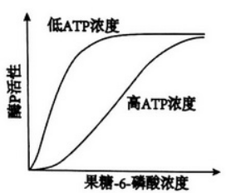
A.细胞内酶P催化的反应发生在细基质中
B.—定范围内，果糖-6-磷酸浓度与酶P活性呈正相关
C.低ATP浓度在一定程度上抑制了酶P的活性
D.酶P活性受到有氧呼吸产物ATP的反馈调节
13.小麦黄化（失绿）是高等植物基因突变导致叶绿素含量下降的现象。科研人员发现某突变型水稻叶片的叶绿素含量约为野生型的一半，但固定C0₂的酶活性显著高于野生型。下图所示两条曲线分别为两种类型水稻在不同光照强度下的C0₂吸收速率。下列叙述不正确的是
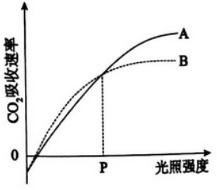
A.曲线A和B与纵坐标&的交点相同代表呼吸速率相同
B.曲线B表示突变型水稻，其光饱和点对应的光照强度较低
C.在P点处突变型和野生型水稻的真（总）光合速率一定相同
D.低于P点时，限制突变型小麦光合速率的主要环境因素是光照强度
14.分裂间期依次分为G₁、S和G₂期，研究者将处于不同时期的细胞进行融合，实验如下图所示。其中灰色的部分是细胞核，黑点代表中心体。下列推测不合理的是
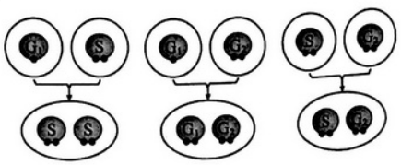
A.中心体的复制始于G₁期，在G₂期复制完毕
B.中心体和DNA复制可能同时进行
C.S期细胞中存在使G₁期细胞核进入S期的物质
D.引发中心体复制的物质持续存在到G₂期
15.某初级精母细胞在发生减数分裂时，两对同源染色体发生特殊的联会现象（如下图，字母为染色体区段的标号，数字为染色体的标号），减数第一次分裂后期四条染色体随机两两分离，遗传信息不丢失的配子才成活。以下分析不正确的是
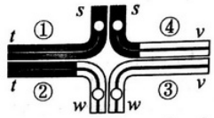
A.可利用光镜观察这种特殊联会现象
B.②、④发生了染色体结构变异
C.图中四条染色体共有4种分离方式
D.含①、③或②、④的配子可以成活
16.下图为中心法则示意图，相关叙述正确的是
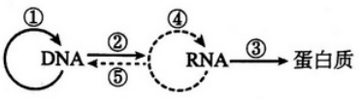
A.①②③发生在细胞核和线粒体中
B.①④的碱基配对方式完全相同
C.细胞中的tRNA通过④过程复制
D.⑤在逆转录酶的催化作用下完成
17.下图表示某家族甲、乙两种遗传病的系谱图。已知甲病属于伴X染色体遗传病，Ⅱ-5不携带乙病的致病基因，下列有关叙述不正确的是
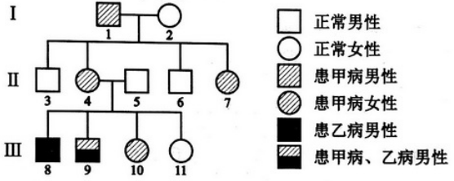
A.乙病为伴X染色体隐性遗传病
B.Ⅱ-4个体的基因型只有一种
C.Ⅲ-9患两种病的原因是Ⅱ-4形成卵细胞时发生了交叉互换
D.Ⅲ-11与正常男性婚配，后代患病概率是1/8
18.瑞特综合征是由于X染色体上的MECP2基因突变导致的遗传病，患者神经系统异常，运动控制能力丧失。研究表明，MECP2基因突变的小鼠神经元细胞中与运动有关的基因信息是正常的，但无法正常表达，突变小鼠表现为活动能力极弱。当研究者开启了突变小鼠体内 MECP2基因的表达后，小鼠的活动能力迅速恢复正常。下列与之相关的叙述中，不正确的是
A.MECP2基因的表达产物能够调节其他基因的表达
B.瑞特综合征患者的基因改变属于可遗传变异
C.MECP2基因突变小鼠的神经发育不良导致其运动能力减弱
D.瑞特综合征患者的肝脏细胞中也存在MECP2突变基因
19.穿梭育种是近年来小麦育种采用的新模式。农业科学家将一个地区的品种与国内国际其他地区的品种进行杂交，然后通过在两个地区间不断地反复交替穿梭种植、选择、鉴定，最终选育出多种抗病高产的小麦新品种。下列关于穿梭育种的叙述不正确的是
A.自然选择方向不同使各地区的小麦基因库存在差异
B.穿梭育种培育的新品种可适应两个地区的环境条件
C.穿梭育种充分地利用了小麦的遗传多样性
D.穿梭育种利用的主要原理是染色体变异
20.下图为人体生长激素分泌的调节示意图。细胞a分泌的激素对生长激素的分泌具有促进作用，而细胞b分泌的激素对生长激素的分泌具有抑制作用。下列叙述中不正确的是
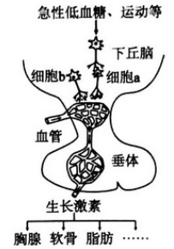
A.下丘脑通过血液联系生长激素的分泌
B.细胞a与细胞b分泌的激素有拮抗作用
C.生长激素可与多种靶细胞结合发挥作用
D.生长激素可作用于胸腺，促进B细胞分化
21.下列有关植物激素应用的叙述中，正确的是
A.诱导愈伤组织生根时，需提高培养基中细胞分裂素比例
B.用生长素类似物处理未授粉的番茄花蕾，可得到无籽番茄
C.用脱落酸处理马铃薯块茎，可促进其生芽
D.用赤霉素处理未成熟的香蕉，可促其成熟
22.某同学将一定量的某种动物的提取液（A）注射到实验小鼠体内，注射若干天后，未见小鼠出现明显的异常表现。将小鼠分成两组，一组注射少量的A，小鼠很快发生了呼吸困难等症状；另一组注射生理盐水，未见小鼠有异常表现。对实验小鼠在第二次注射A后的表现，下列解释合理的是
A.提取液中含有胰岛素，导致小鼠血糖浓度降低
B.提取液中含有乙酰胆碱，使小鼠骨骼肌活动减弱
C.提取液中含有过敏原，引起小鼠发生了过敏反应
D.提取液中含有呼吸抑制剂，可快速作用于小鼠呼吸系统
23.欧洲兔曾被无意携人澳洲大草原，对袋鼠等本地生物造成极大威胁，人类采用过引入狐狸和黏液瘤病毒等手段进行防治，结果如下图所示。下列推断不正确的是
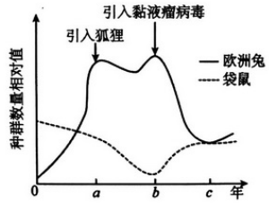
A.a年之前欧洲兔种群数量迅速增长的原因是缺少天敌
B.狐狸防治兔子效果不好的原因是狐理可能喜欢捕食袋鼠
C.黏液瘤病毒使欧洲兔致命，对袋鼠影响不大的原因是病毒的专性寄生
D.c年后欧洲兔种群数量回升的原因是病毒诱导其发生抗性变异
24.下图为某人工鱼塘食物及其能量传递示意图（图中数字为能量数值，单位是J•m⁻²•a^{-l}）。 下列叙述正确的是
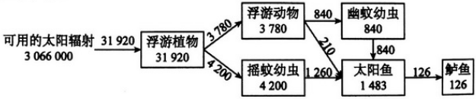
A.该食物中最高营养级为第六营养级
B.该食物中第一到第二营养级的能量传递效率为25%
C.太阳鱼呼吸作用消耗的能量为1357J•m⁻²•a^{-l}
D.该食物中的能量在不同营养级之间循环流动
25.下列有关生物技术应用的叙述，不正确的是
A.利用植物组织培养技术培育花药获得单倍体植株
B.利用转基因技术把正常基因导入病人细胞进行基因治疗
C.将α-抗胰蛋白酶基因转入乳腺细胞培育乳汁中含有该酶的转基因羊
D.将愈伤组织细胞进行诱变处理并筛选得到抗盐碱的烟草新品
三、非选择题（共60分）
26.（9分）葡萄糖是细胞的主要能源物质，其跨膜运输方式是研究热点。
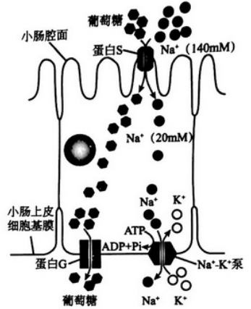
（1）如图所示，小肠上皮细胞利用细胞内外Na⁺浓度差，通过 蛋白S吸收葡萄糖。细胞内较低的Na⁺浓度要膜上的Na⁺-K⁺泵消耗 来维持。据此分析，小肠上皮细胞吸收葡萄糖的方式属于 。在基膜侧，小肠上皮细胞利用蛋白G将吸收的葡萄糖分子通过 方式运出，再通过血液循环运输到全身组织细胞。
（2）人体依靠 调节维持正常血糖浓度，参与调节的激素有胰岛素、 。当血糖高于正常值时，在胰岛素的调节作用下，肝细胞、骨骼肌细胞、脂肪细胞等细胞摄取、 ，从而使血糖降低。
（3）研究表明，胰岛素的靶细胞主要通过细胞膜上的GLUT4来摄取葡萄糖，胰岛素与靶细胞膜上的受体结合，调控GLUT4的储存囊泡与细胞膜融合。大部分Ⅱ型糖尿病患者的组织细胞对胰岛素的敏感性降低，称为胰岛素抵抗。请结合上述研究，从两个不同角度解释胰岛素抵抗出现的原因 。
27.（7分）为研究真核细胞成熟mRNA分子上第一位核苷酸的结构修饰对其结构稳定性的影响，科研人员进行了探索。
（1）mRNA是 过程的模板，其结构修饰会影响它的半衰期。
（2）正常情况下，成熟mRNA分子5′端的修饰结构如图1所示。由图可知，成熟mRNA分子第一位核苷酸的全称是 ，它被进行了碱基A甲基化（m⁶A）和核糖甲基化（A_{m}）以及5′端加 的修饰。
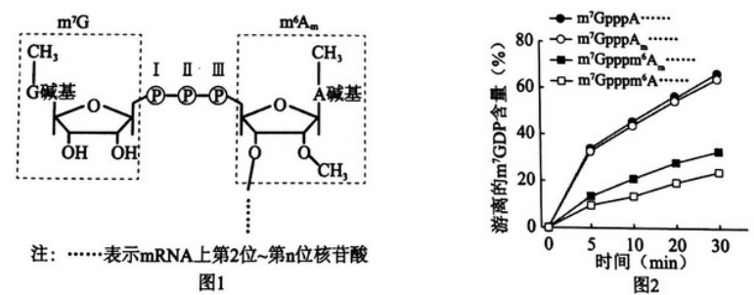
（3）研究者分别将有m⁷G、无m⁷G的mRNA导入细胞，检测到有m⁷G组的mRNA半衰期为无m⁷G组的2.3倍，这说明 。
（4）为研究m⁶A和Am对结构稳定性的影响，研究者用特定的酶水解四种不同修饰的mRNA分子，检测游离的m⁷GDP量，结果如图2。
①本实验中，对照组是 组。
②由图1可知，水解酶的作用部位是 号磷酸之间化学键；由图2可知， 修
饰对mRNA结构稳定性的作用最强。
28.（8分）抗生素耐药性是微生物的一种自然进化过程。现在我们使用的抗生素大多来自于放线菌（一种与细菌细胞结构类似的原核生物），研究发现，病原细菌的耐药基因往往是通过图1所示机理获得的。
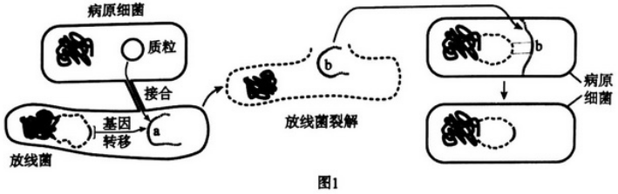
（1）病原细菌通过接合方式将自己质粒上的一段DNA序列a转移到放线菌细胞中，放线菌的抗生素耐药基因“跳跃”至病原细菌的DNA序列上，与病原细菌的DNA发生 ，形成b。
（2）放线菌裂解死亡后，b会释放到环境中。病原细菌从周围环境中吸收b，这一过程称为细菌的 。
（3）病原细菌将吸收的b整合到自己的 上，从而获得抗生素耐药性。序列a在耐药基因转移过程中所起的作用是 。
（4）病原细菌产生抗生素耐药性的主要机理如下图所示。据图可知，病原细菌产生耐药性的途径有 。
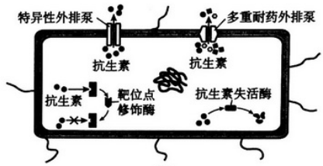
（5）研究发现，由于抗生素的大量生产和滥用，导致人类肠道中病原细菌的耐药性不断增强，从进化的角度分析细菌耐药性增强的原因是 。
（6）由于抗生素在医疗以及养殖业中的大世使用，导致环境中出现了大量抗性污染热点区，抗性基因可以通过多种直接或间接的传播途径最终进人水体和土壤。请你提出一项对应抗生素耐药性蔓延的措施 。
29.（8分）为研究水杨酸（SA）对拟南芥种子萌发时下胚轴生长的影响，科研人员进行实验。
（1）SA是一种植物激素，是对种子萌发、细胞生长等生命活动起 作用的信息分子。
（2）拟南芥种子破土而出后，下胚轴会向光弯曲，有利于叶片进行 作用。将野生型拟南芥种子分别播种在SA浓度为0和200μmol•L⁻¹的培养基上培养2天，然后在单侧光下继续培养2天，测定两组幼苗向光弯曲的角度，得到图1所示结果。据图分析，SA 拟南芥下胚轴的向光弯曲生长。
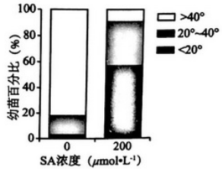
（3）为研究向光生长的原因，研究者将绿色荧光蛋白基因与生长素响应启动子连接，转入拟南芥中，观察拟南芥幼苗在单侧光照射下的向光弯曲怡况，得到下图所示结果。
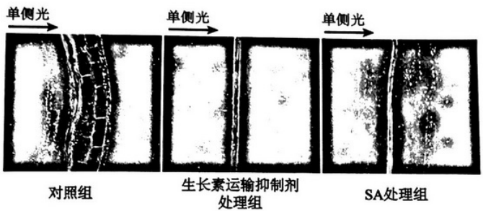
①在本研究中，绿色荧光蛋白基因的作用是 。
②在对照组中，单侧光照射会使生长素 ，下胚轴背光侧的细胞 速率快于向光侧，幼苗弯曲生长。
③生长素运输抑制剂处理组，观察不到 ，说明下胚轴的向光生长与生长素的运输有关。
④SA处理组的结果表明，SA能够 。
30.（11分）神经细胞的活动有两个重要的指标：第一个是细胞膜电位的变化，第二个是细胞内钙离子浓度变化。科研人员希望通过光来检测和控制神经细胞的活动。
（1）膜电位变化是神经细胞活动最基本的信号，当膜电位变化时，细胞膜上镶嵌的许多蛋白质分子都会改变形状，这类随膜电位改变形状的蛋白分子叫电压敏感蛋白。科研人员将电压敏感蛋白A的基因与绿色荧光蛋白（GFP）基因连接，构建融合基因。将融合基因通过 法导入小鼠受精卵细胞中。转入融合基因的小鼠神经细胞受到刺激发生兴奋时，膜电位发生的变化是 。膜电位变化引起蛋白A的形状改变，引起CFP的 改变，发光特性也随之改变（如下图），从而可以观察到膜电位变化。
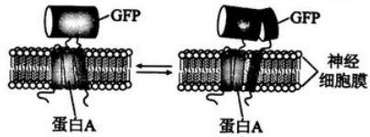
（2）静息时，神经细胞膜上的Ca²⁺通道处于关闭状态，当兴奋沿轴突传递到 时，细胞膜上的Ca²⁺通道打开，Ca²⁺进入细胞与钙调蛋白结合，使钙调蛋白结构发生改变，进而引起 向突触前膜的定向移动，释放 。若希望通过绿色荧光来观察神经细胞内Ca²⁺含量的变化，请你写出实验设计方案 。
(3)为通过光来控制神经细胞的活动，科研人员分离出光敏通道蛋白C。当蛋白C吸收光子后，阳离子通道打开，Na⁺内流导致神经细胞 。随后，科研人员将蛋白C基因表达在果蝇与翅相连的胸肌细胞上，一种可以观察到光能否控制神经细胞活动的方法是 。
31.（7分）树线是指直立树木分布的海拔上限，如图1所示。生态学者研究了全球变暖环境下树线之上植被厚度对树线上升幅度的影响，结果如图2所示。
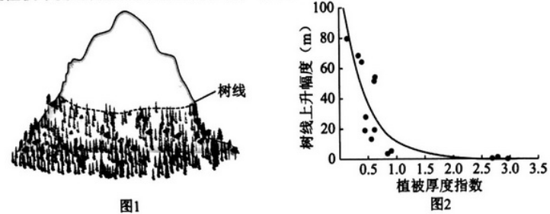
（1）生态学者可以采用 法调查不同样地内的植被类型，从而确定树线的上升幅度。树线之上的植被主要为灌丛或草甸，树线之下为森林，这种空间结构属于群落的 结构。
（2）树线上升过程中，群落发生了 演替，演替过程中输人该生态系统的总能量 。
（3）图2说明， 。树线之上植被厚度大时，形成一道又宽又厚的“封锁墙'，树木的种子落地于此便遭到“封杀”，导致树线 。
（4）该研究表明，全球气候变暖使树线位置上升，但树线上升幅度受到种间 关系的调控。
32.（10分）研究人员发现了一种新的亮红眼突变型果蝇，为探究亮红眼基因突变体的形成机制，设计了一系列实验。
（1）亮红眼突变型果蝇与野生型果蝇进行 实验后，F₁均为野生型，F₂野生型与亮红眼表现型比为3:1，亮红眼果蝇雌雄个体数相当，说明亮红眼是一种位于 染色体上的 突变。
（2）红眼突变型果蝇还有朱红眼、朱砂眼和猩红眼等类型，朱红眼（a）、朱砂眼（b）和猩红眼（d）三个基因分别位于2号、X和3号染色体上，为探究亮红眼突变基因（用字母E或e表示）与上述三种基因的关系，以四种突变型果蝇为亲本进行杂交实验，结果如下表所示。

杂交  后代 | 亮红眼♂×朱红眼♀ |  | 亮红眼♂×朱砂眼♀ |  | 亮红眼♂×猩红眼♀
杂交  后代 | 野生型 | 突变型 | 野生型 | 突变型 | 野生型 | 突变型
F₁ | 57♂：66♀ | 0 | 77♀ | 63♂ | 0 | 114♂：110♀
F₂ | 116♂：118♀ | 90♂：92♀ | 75♂:79♀ | llO♂:109♀ | 0 | 227♂:272♀
①亮红眼与朱红眼果蝇杂交，F₂性状分离比接近于9:7，可知控制亮红眼与朱红眼的基因位于 对同源染色体上，遵循 定律。
②亮红眼与朱砂眼果蝇杂交，F₁雄果蝇的基因型为 。
③亮红眼与猩红眼果蝇杂交，F₁、F₂果蝇中没有出现野生型，则可以推测亮红眼基因与猩红眼基因的关系是 。
（3）果蝇的黑檀体基因是3号染色体上的隐性基因，减数分裂时，雄果蝇染色体不发生交叉互换，雌果蝇发生。为确定亮红眼基因位于3号染色体上，用纯合的亮红眼果蝇与纯合的黑檀体果蝇杂交产生F₁，再将
，若实验结果为 =1：1，说明亮红眼基因位于3号染色体上。
（4）果蝇的眼色与色素合成细胞产生的眼黄素有关，眼黄素由色氨酸经过酶促反应合成。研究发现亮红眼果蝇眼睛中眼黄素显著偏低，而色氨酸酶促反应途径没有受到影响。由此推测，亮红眼基因与色氨酸 有关。

海淀区高三年级第一学期期末练习评分参考
生物
一、选择题（每小题1分，共10分）
1—5DADDA 6—10CCCCD
二、选择题（每小题2分，共30分）
11—15BCBAC 16—20DDCDD 21—25BCDBC
三、非选择题（共60分）
26.（除注明外，每空1分，共9分）
（1）转运（或“载体”） ATP 主动转运（或“主动运输”） 易化（协助）扩散
（2）神经–体液 胰高血糖素、肾上腺素 利用和转化葡萄糖
（3）胰岛素受体异常导致胰岛素信号不能正常传递；胰岛素与受体结合后，细胞内信号传递过程异常；胰岛素靶细胞GLUT4储存囊泡转运至细胞膜受阻；胰岛素抗体与胰岛素结合，使胰岛素不能与其受体正常结合；胰岛素的拮抗激素增多，降低胰岛素的作用
注：正确写出以上任意一点，可得1分，共2分。或从其他两个不同角度解释，合理即可得分。
27.（每空1分，共7分）
（1）翻译
（2）腺嘌呤核糖核苷酸 m⁷Gpp（或“m⁷Gppp”）
（3）m⁷G能延缓mRNA的降解
（4）①m⁷Gpppm⁶A_{m}……
②Ⅱ和Ⅲ 仅m⁶A
28.（除注明外，每空1分，共8分）
（1）DNA（基因）重组
（2）转化
（3）拟核 基因载体
（4）通过（特异性或多重耐药）外排泵将抗生素排出细胞外，降低胞内抗生素浓度而表现出抗性；通过对抗生素靶位点的修饰，使抗生素无法与之结合而表现出抗性；通过抗生素失活酶使抗生素降解，失去功能。
注：正确写出以上任意一点，可得1分，共2分。
（5）抗生素对病原细菌的选择作用，导致病原细菌中耐药基因频率增大
（6）①管理或减少抗生素的生产、使用及向自然环境排放；②监测医院、养殖场等周围环境中细菌的抗生素耐药性；③研制新型替代药物；④加强抗生素耐药性相关的基础与应用研究，消除和缓解耐药性发生和传播；⑤加强科普宣传，提高公众的认识，减少抗生素滥用。
注：正确写出以上任意一点，可得1分。其他措施合理，也可得分。
29.（每空1分，共8分）
（1）调节
（2）光合 抑制
（3）①显示生长素的分布（或“报告基因”）
②在下胚轴的背光侧积累 伸长
③背光侧生长素的积累和下胚轴向光弯曲生长
④抑制生长素的横向运输，从而抑制下胚轴向光弯曲生长
30.（除注明外，每空1分，共11分）
（1）显微注射 由外正内负变为外负内正 空间结构
（2）突触小体 突触小泡 神经递质
构建钙调蛋白基因与荧光蛋白基因的融合基因，转入小鼠受精卵细胞，观察并比较小鼠神经细胞兴奋前后细胞内荧光强度的变化（2分）
（3）兴奋 切断果蝇头部和身体的神经联系，把光打到果蝇身体上，观察果蝇翅膀是否扇动（2分）
31.（每空1分，共7分）
（1）样方 垂直
（2）次生 增加
（3）树线上升与树线之上植被厚度呈负相关 相对静止
（4）竞争
32.（每空1分，共10分）
（1）正交和反交 常 隐性
（2）①两 基因的自由组合 ②EeX^{b}Y ③e基因是d的等位基因（e基因是d基因的新的突变）
（3）F₁作为父本进行测交 亮红眼:黑檀体
（4）进入色素合成细胞

欢迎访问“高中试卷网”——http://sj.fjjy.org

